Российская Федерация Ивановская область Кинешемский район

Управление образования Кинешемского муниципального района

МУНИЦИПАЛЬНОЕ ОБЩЕОБРАЗОВАТЕЛЬНОЕ УЧРЕЖДЕНИЕ

БАТМАНОВСКАЯ СРЕДНЯЯ ОБЩЕОБРАЗОВАТЕЛЬНАЯ ШКОЛА

155826 Ивановская область Кинешемский район

с. Батманы, ул. Центральная, д.8

тел. 52-119 E- mail: batmanischool@yandex.ru

Ученическая научно-исследовательская конференция «Шаг в будущее»

Кинешемского муниципального района

Ученический проект

«Сказка своими руками»

Буханова Елизавета Сергеевна

ученица 3 класса

МОУ Батмановской сош

Куриленко Артём

ученик 3 класса

МОУ Батмановской сош

Руководитель:

Рыжалова Татьяна Владимировна

учитель начальных классов МОУ Батмановской СОШ

155826 Ивановская область, Кинешемский район,

д. Лагуниха, ул. Торговая, д.1

2018 г.

**Технологическая карта-паспорт проекта**

|  |  |
| --- | --- |
| **Разделы технологической карты** | **Краткое описание** |
| Тема проекта | Сказка своими руками |
| Тип проекта | Творческий, исследовательский |
| Цель проекта | Сочинить сказки и оформить их |
| Название учебного учреждения | МОУ Батмановская сош |
| Руководитель проекта: | Т.В.Рыжалова, учитель начальных классов высшей квалификационной категории |
| Год разработки: | 2017-2018 уч. год |
| Опыт использования | В одном классе |
| Авторы проекта | 3 класс |
| Учебный предмет, в рамках которого проводиться работа по проекту | Литературное чтение, ИЗО |
| Кому адресован проект | Учащиеся школы, родители |
| Продукт проектной деятельности | Сборник сказок |
| Источники информации | 1. Интернет – ресурсы  2. Литературные источники |
| Приборы, материалы | Компьютер, принтер |
| Необходимые умения, знания для выполнения проекта | Работа с интернет – источниками, с литературными источниками. Умение фантазировать, умение  рисовать. |
| Время, затраченное на реализацию проекта | 1 месяц |
| План работы над проектом | 1 этап– выдвижение проблемы, поиск теоретического материала о сказках.  2 этап – работа с Интернет - источниками и литературными источниками – поиск материала о структуре сказки.  3 этап – создание сказок, подготовка иллюстраций к ним.  4 этап – работа с компьютером – создание печатного варианта сказок.  5 этап – «Сказка своими руками» - создание кукол, декораций - инсценирование сказки.  6 этап – оформление проекта и презентации. |

**Содержание**

Введение …………………………………………………………………………..4

Основная часть

1.Что такое сказка?………………………………………………………..5

2. Виды сказок……………………………………………………………..6

3. Работа над проектом …………………………………………………...8

Заключение………………………………………………………………………10

Список литературы……………………………………………………………...11

Приложения……………………………………………………………………...12

**Введение**

*Добрую сказку помню я с детства.*

*Хочу, чтобы сказку послушал и ты.*

*Пусть подкрадется к самому сердцу*

*И зародит в нем зерно доброты.*

Далеко – далеко, за горами, за морями, за дремучими лесами, в тридевятом царстве, в тридесятом государстве находится удивительная страна, которой нет ни на одной карте мира. Туда нельзя приехать ни на машине, ни на поезде, нельзя приплыть на пароходе, невозможно прилететь на самолѐте или вертолѐте, на ракете и то нельзя… Но туда можно просто перенестись, вообразить себе этот мир и увидеть всѐ, что там происходит. Там побывали все ребята нашей Земли, а когда они вырастали и становились взрослыми, то возвращались туда уже со своими детьми… Кто побывал там однажды, никогда не забудет Волшебную страну сказок и будет стремиться туда снова и снова.

Со сказкой мы встречаемся не только на книжных страницах, но и смотрим их по телевизору, в кино, в театре, забывая обо всѐм и полностью погружаясь в жизнь сказочных героев.

На уроках литературного чтения мы не раз обращались к сказкам, и нам захотелось выступить в роли сказочников. Стать настоящим сказочником непросто, для этого нужно проникнуть в секреты русской народной сказки.

**Проблема: можно** ли сочинить сказку самому?

**Цель проекта:** сочинение и иллюстрирование сказок собственного сочинения.

**Гипотеза: к**аждый человек способен сочинить сказку, если он знает, как это делается.

Мы поставили перед собой цель: сочинить сказки и оформить их в сборник.

Для достижения цели нужно выполнить следующие задачи:

* найти теоретический материал о видах сказки;
* найти теоретический материал о композиции сказки;
* найти информацию о героях сказки;
* воспользоваться данной информацией практически – сочинить сказку, подготовить иллюстрации к ним;
* подготовить печатный вариант сказок;

**Основная часть**

**1.Что такое сказка?**

Во все времена в своей жизни человек встречал непреодолимые трудности и необъяснимые явления в окружающей его действительности. И всегда было желание преодолевать, познать. Мечты об этом отражались в устном народном творчестве – фольклоре, одной из форм которого является сказка. Сказка – один из популярных и любимых жанров в фольклоре и литературе народов мира.

Сказки – это занимательные рассказы о необыкновенных, вымышленных событиях и приключениях. Во всём мире люди рассказывают сказки, развлекая друг друга. Порой сказки помогают разобраться в том, что в жизни плохо, а что хорошо. Появились сказки задолго до изобретения книг, и даже письменности. Их ещё в глубокой древности сочинил народ и, передавая их из уст в уста, бережно пронёс через столетия.

Учёные по-разному толковали сказку. Сказкой называли всё, что имело отрицание на вымысел, отсюда и многозначность этого термина. Ряд исследователей фольклора сказкой называли всё, что «сказывалось». Народная сказка – вид устных повествований с фантастическим вымыслом, содержание и формы которого первоначально были связаны с мифами. В них отразилась мудрость народа, его мечта о счастье, его вера в силу любви и дружбы.

Нет такого народа, который не знал бы сказку. Издавна людей привлекала поэтичность и задушевность, красота и правдивость, жизненность и сверкающее остроумие сказки. Древняя Русь не знала слова «сказка». Вместо него служило слово «баснь». Баять – значит сказывать, рассказывать. Сказка – мир выдуманного.

Когда мы произносим слово «сказка», «сказочный», перед нашим мысленным взором возникает особый, красивый и таинственный мир, живущий согласно своим необычным сказочным законам, мир, где действуют необыкновенные фантастические герои, где свет, добро, правда побеждают тьму, зло и ложь. Сказку слушают, рассказывают и читают во всех уголках земного шара. Сказка помогает взрослеть, становиться мудрым и находить ответы на вопросы, волнующие живущего на земле человека: что такое счастье, как пережить беду и горе, откуда брать силы, чтобы преодолеть невзгоды, можно ли прожить кривдою на свете, сильнее ли она правды, откуда берутся злые силы и как с ними бороться.

**2. Виды сказок.**

Существует три основных вида русских народных сказок:

волшебные, бытовые и детские сказки о животных.

***Волшебные сказки***

* + волшебной сказке человек общается с существами, каких не встретишь в жизни: Кощеем Бессмертным, Бабой Ягой, многоголовым Змеем. Тут и невиданные звери: Олень - Золотые рога, Свинка – Золотая щетинка, Сивка – Бурка, Жар – птица. Все эти персонажи обладают невероятной силой и имеют очень страшный вид. В такой сказке все возможно!

Положительные герои волшебных сказок – Иван - дурак, Василиса Премудрая, Марья Моревна, младший сын и брат и т.д. Помощниками положительных героев в волшебной сказке выступают различные звери и птицы: добрый конь «сивка-бурка», «утка с золотым яйцом», «чудесная курица», собака, кот, кошка, волк, сокол, орел, ворон, щука и др. В отличие от сказок о животных в волшебных сказках все эти животные обладают чудодейственной силой. Именно они нередко вмешиваются в ход событий и управляют им. Ярким примером может служить сказка «Емеля - дурак», где такой силой обладает щука, которую поймал и потом выпустил в реку Емеля.

В качестве врагов положительных героев действуют фантастические существа: Змей, Кощей, Лихо Одноглазое, Морской царь, Баба Яга.

Кроме живых существ героям сказки оказывают помощь в самую трудную минуту и различные чудесные предметы: скатерть-самобранка, сапоги-скороходы, ковер-самолет, гусли - самогуды, дубинка - самобойка, топор - саморуб, гудок, рожок, золотое колечко, перстень, зеркальце, гребенка, щетка, полотенце, живая и мертвая вода и т. п. Все эти предметы в волшебных сказках обладают чудодейственной силой. Например, в сказке «Царевна-лягушка» все трудные задания помогает героине выполнять ее лягушачья шкура.

* волшебных сказках кроме людей простого звания (мужика, солдата и т.д.) героями являются цари и царевичи, короли и королевичи.

Необычно в волшебной сказке и место действия героев. В отличие от бытовых сказок, события которых происходят в привычной крестьянину обстановке. Действие волшебных сказок, как правило, начинается в незнакомом для крестьянина царском дворце, а затем переносится уже в совершенно фантастический мир: за моря и океаны, в тридевятое царство и тридесятое государство, в страшное подземелье и т. п.. Как правило, герой сказки должен пройти через ряд испытаний. Причем каждое последующее задание обязательно значительно труднее предыдущего.

Таким образом, волшебная сказка очень привлекательна своим необыкновенным миром.

***Бытовые сказки***

Позднее всех появились бытовые сказки. События в них, как в любых сказках вымышленные, но, в отличие от волшебной сказки, здесь всё обыкновенно, всё происходит в повседневной жизни.

В них обычно рассказывается о богатых и бедных. Бедняки в этих сказках умные, трудолюбивые, умелые, а богачи – злые, глупые, жадные и ленивые. Правда, в этих сказках всегда на стороне бедных. Бедняки благодаря своему уму и ловкости выполняют все поручения богатых, отгадывают загадки и наказывают глупых и трусливых царей, купцов, попов. Народ смеётся над злыми и жадными богачами и славит добрых и смелых бедняков.

Герой обычно бедный крестьянин, работник или солдат. Самый любимый герой сказки – солдат. Ловкий, находчивый и в слове, и в деле, смелый, всё знающий, всё умеющий, весёлый, неунывающий.

Здесь нет чудес. Происходит как бы состязание ума: кто кого перехитрит, кто окажется сообразительнее. Конец сказки всегда восстанавливает справедливость.

***Сказки о животных***

В сказках о животных неправдоподобно спорят, разговаривают, ссорятся, любят, дружат, враждуют звери: хитрая «лиса – при беседе краса», глупый и жадный «волк – волчище – из-под куста хватыш», «мышка – погрызуха», трусоватый «заюнок – кривоног» по горке скок». Воеводой над лесными зверями объявляет себя кот Котофей Иванович. Курочка - ряба уговаривает бабу и деда не плакать по разбитому яйцу. Петух отлично владеет косой и гонит лису из заячьей избушки.

Им присуще человеческие качества: они бывают хитрыми и глупыми, скупыми и мудрыми, обладают способностью думать. Побеждает в таких сказках не сильный, а хитрый и умный. Всё это неправдоподобно, фантастично, сказочно.

Самые популярные из числа сказок о животных – сказки о лисе. В сказках лиса хитрая, льстивая обманщица, иногда и сама попадающая впросак. Лисица всюду в сказках верна самой себе. Её хитрость вошла в пословицу: «Когда ищешь лису впереди, то она позади». Много проделок и проказ на памяти у лисы. Она гонит зайца из лубяной избы («Лиса и заяц»), крадёт припасённый мёд («Медведь и лиса»). Всех её проделок и проказ не перечислишь.

Читая сказку, мы волнуемся, переживем, а когда, всё благополучно заканчивается, испытываем удовольствие, как от любой другой хорошей книги.

**3. Работа над проектом**

***1 этап – поход в библиотеку и поиск  теоретического материала***

***о сказках*** *( приложение 1)*

Стать настоящим сказочником непросто, для этого нужно проникнуть в секреты русской народной сказки.

Приступив к работе, мы первым делом отправились в библиотеку и изучили необходимую литературу.

Мы узнали, что сказка – это один из жанров фольклора, либо литературы. Эпическое, преимущественно прозаическое произведение волшебного характера, обычно со счастливым концом. Сейчас разновидностей сказок очень много – литературные, или авторские, и фольклорные, или народные, бытовые и о животных, но, наверное, самые любимые – это волшебные сказки.

***2 этап – поиск материала о структуре сказки***

Сказка — это вымышленная история, в которой может произойти все, что угодно, что немыслимо в реальной жизни, и которая, как правило, заканчивается хорошо и благополучно!

*-* Как же сочинить сказку?

## Мы составили памятку

## « ЛЮБОЙ ЧЕЛОВЕК МОЖЕТ НАПИСАТЬ СВОЮ СКАЗКУ!» ( приложение 2 )

 1. Для начала, чтобы сочинить сказку, нужно немного подготовиться (т. е. разбудить своё воображения). А ведь если не разбудить воображение, то сказка может получиться неинтересная, скучная.

 2. Придумать главного героя.

 Главный герой сказки — стержень, вокруг которого вертятся события и чудеса.

 3. Продумать саму сказку.

* Начало истории (где? кто? когда? )
* Происшествие (что произошло? конфликт, проблема)
* Преодоление трудностей (решение загадок, поиски выхода из ситуации)
* Итог (возвращение или иное завершение сказки)

***Структура сказки***

*1. Вступление( зачин).*

Зачин может быть таким: «Жили – были…», «В некотором царстве, в некотором государстве…»

*2. Основная часть*

*3. Концовка*

Финал сказки почти всегда положительный. Заканчиваются они обычно словами: «И стали они жить-поживать да добра наживать».

***3 этап – создание сказки.***

Опираясь на полученные сведения, мы составили сказки, представили их друг другу. Затем подготовили иллюстрации к нашим произведениям *(приложение 3)*

***4этап – работа с компьютером – создание печатного варианта сказки***

На следующем этапе работы пригодилось наше умение работать с компьютером. Используя программу Microsoft Word, мы создали текстовый документ. Иллюстрации к сказкам отсканировали и вставили в наш сборник. Затем мы распечатали нашу работу, оформили еѐ *(приложение 4).*

***5этап – делаем сказку своими руками***

Нам так понравилось работать над сказками, что мы решили их инсценировать. По нашей просьбе родители сделали нам ширму для кукольного театра. Девочки шили кукол, а мальчики мастерили декорации. Вот, что у нас получилось *(приложение 5 ).*

**Заключение**

В ходе работы над проектом мы узнали, что сказки любят люди любого возраста.

Сказки – это бесценный дар, оставленный нам нашими предками.   
Они передаются от одного человека другому, из поколения в поколение:   
Они входят в жизнь любого человека еще в раннем детстве и остаются с ним навсегда. Чтение сказок позволяет познакомиться с традициями и обычаями народа, расширяет кругозор, учит добру, сочувствию и сопереживанию героям, учит отличать добро от зла.

В ходе работы над проектом мы познакомились с разными профессиями и многие примерили на себя. Мы были писателями, художниками-иллюстраторами, декораторами и артистами. Проект помог развить различные виды творчества, исследовательские и коммуникативные навыки.

У нас получилось написать сказки и оформить их.

Мы пришли к **выводу**, что талант сказочника не родится сам по себе. Он как зернышко в земле, чтобы вырасти, ему нужны старания и время.

*Возможно, появится книга с таким оглавлением*

*«Сборник стихов, рассказов и сказок 3А»*

*А, может быть, вы нам дадите подсказку с названием?*

*Ждём с нетерпением и всем предложениям рады всегда!*

Надеемся, что наша работа заинтересует учащихся нашей школы, порадует родителей. Своим друзьям мы обязательно дадим почитать нашу маленькую книгу сказок. А всем остальным мы адресуем совет: читайте сказки, придумывайте их, они делают этот мир лучше и добрее.

**Список литературы и Интернет – источников:**

* Тумина Л.Е. Сочини сказку. – М.: Дрофа, 2006.
* О русских сказках, песнях, пословицах, загадках народного языка: Очерки. – М: Детская литература, 1988г.
* [www.bayushki.ru/tales_volshevstvo.htm](http://www.bayushki.ru/tales_volshevstvo.htm)
* www.polyana-skazok.org.ua/ru/characters
* https://traditio.wiki/сказка
* www.uznayuvse.ru
* <https://ru.wikipedia.org/wiki/сказка>

## Приложение

## (иллюстративный ряд,

## творческие работы учащихся)

## Приложение 2

## ЛЮБОЙ ЧЕЛОВЕК МОЖЕТ НАПИСАТЬ СВОЮ СКАЗКУ!

## Совет №1.

## Разбудите свое воображение.

**Воображение**, как и талант, дремлет в каждом из нас. Правда у кого-то оно дремлет, а у кого-то и спит беспробудным сном. Но это поправимо. Главное — поверить в свою творческую жилку и немного ее подтолкнуть, и тогда при вашем желании, она медленно двинется по рельсам сказочных идей, постепенно ускоряя свой ход.

**Воображение** — это способность видеть необычное в обычном, создание образов и сюжетов, оживление неживого и нереального.  Воображение работает на определенном сырье, при переработке которого рождается сказка. Сырье для воображения можно найти повсюду. Это могут быть жизненные ситуации (провалы и проблемы, успехи и достижения). Источником вдохновения могут послужить картины художников, классическая и современная музыка, образы из мира кино и собственно уже известных сказок.

Дайте волю фантазии и оживите неживое.  Пусть заговорит дверь, начнет играть перед сном кровать, или убегать из-под ног дорога…

Мечтайте о себе, обрисовывая мечту в виде сказки. Но! Внимание! Этот метод способен принести ЧУДО из нереальности в реальность и исполнить вашу мечту. Поэтому будьте позитивны!

## Совет №2

## Придумайте главного героя

**Главный герой сказки** — стержень, вокруг которого вертятся события и чудеса. Главным героем может стать ребенок, мальчик или девочка. Основным персонажем может быть любимая игрушка, герой мультфильма, животное или птица, машина, обычная шишка, посуда, стол, компьютер, телефон. Все, что угодно!  
  
 ***Совет №3***

## *****Набросайте план будущей сказки*****

То есть подготовьтесь заранее. Подумайте о чем или о ком будет ваша сказка. Что именно вы хотите донести до слушателя. Напишите план. В план должно входить:

* Начало истории (где? кто? когда?)
* Происшествие (что произошло? конфликт, проблема)
* Преодоление трудностей (решение загадок, поиски выхода из ситуации)
* Итог (возвращение или иное завершение сказки)

Безусловно, это очень и очень приблизительный план. Ну, вот пример плана всем известной сказки «Колобок»:

1. Домик бабушки  и дедушки. Дед просит бабку спечь колобок.
2. Испеченный колобок оживает и убегает.
3. Колобок успешно убегает от опасности в виде зайца, волка и медведя.
4. И на старуху бывает проруха, лиса перехитрила колобка.

## Совет №4

## Переделайте старую сказку

 Возьмите за основу любую сказку и поменяйте в ней что-нибудь. Введите в сказку нового персонажа или наделите старого новыми чертами характера или возможностями. Пусть, например, Маша, заблудившись в лесу, попадет не в дом опрятных медведей, а в домик трех поросят. Или, колобок будет не аппетитным и ароматным, а черствым и злым, от которого убегали и прятались все звери, и только лиса придумала способ спасти лесных жителей (например, вернуть колобка бабушке с дедушкой и сделать из него сухарики).

Либо, возьмите из сказки ряд слов и добавьте к ним какое-нибудь, совершенно иное слово. Например, сказка «Волк и семеро козлят». Словесный ряд может быть таким: волк, козлята, коза, капуста, голос и добавляем новое слово — телефон. Ну, что теперь произойдет в истории?

## Заключение

## Найдите слушателя и расскажите ему сказку

 Сказочнику обязательно нужны те, кто любит сказки. Рассказывайте сказку простыми словами и простыми предложениями. Используйте яркие описательные образы и как можно больше прилагательных. Активно играйте интонацией и голосом, говоря то громче, то таинственно тише.

Поведайте свое сочинение любимому человеку, маме, подруге, соседке. Расскажите, даже не прося ее оценить. Оценку своей сказки вы увидите в их глазах…. И скорее всего она вдохновит вас на новые подвиги!

Талант сказочника не родится сам по себе. Он как зернышко в земле, чтобы вырасти, ему нужны старания и время.

Челышева Екатерина.

Завистливая щука.

Жили в одной речке уточка Крякша и щука Анюта.

Долго смотрела щука на то, как утка плавает на поверхности воды, ходит по земле, ныряет ко дну реки и ест её любимые водоросли. Решила щука Анюта загубить Крякшу. Стала она звать уточку в гости на речное дно, стала говорить уточке, какие там вкусные водоросли. Согласилась Крякша поплыть с щукой, и нырнула за Анютой на дно реки. Долго плыла Крякша, но до дна так и не добралась, совсем из сил выбилась, пока плыла назад , к солнцу.

Решила Крякша проучить Анюту. Стала уточка звать щуку на берег и говорить её о том, как там прекрасно, какие есть чудеса, каких точно нет на дне реки. Долго сомневалась щука, но очень её хотелось по земле походить.

Вынырнула Анюта что есть силы из воды и упала на берег, да так и осталась лежать на песке, а Крякша пошла обратно к воде.

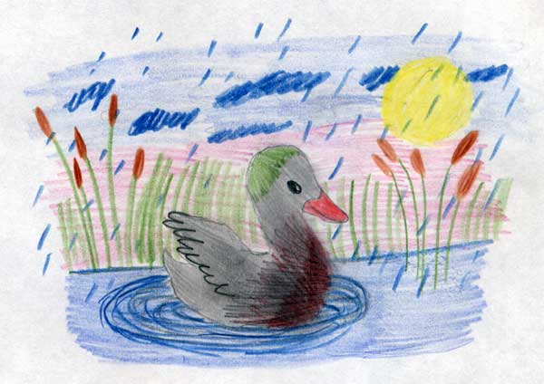Кто много желает, тот и малого не узнает.

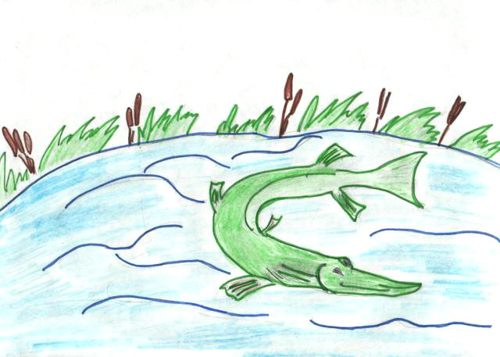

Куриленко Артём

Волшебные краски

Было это не так давно. В одном маленьком городе в бедной семье жил мальчик. Он очень любил рисовать.

На день рождения родители подарили ему краски, о которых он давно мечтал. Эти краски родителям дала одна добрая старушка, которой мальчик однажды помог донести тяжёлые сумки. Счастливый мальчик стал рисовать. Нарисовал улицу, дом , деревья, цветы, птиц, насекомых, нарисовал человечков. Вдруг картина ожила. Зажужжали пчёлы, запели птицы, заходили люди на его картине. Понял мальчик, что краски были волшебными.

Каждый день мальчик рисовал разные картины, где все были весёлыми и счастливыми. Так мальчик создал вокруг себя волшебный мир чудес.

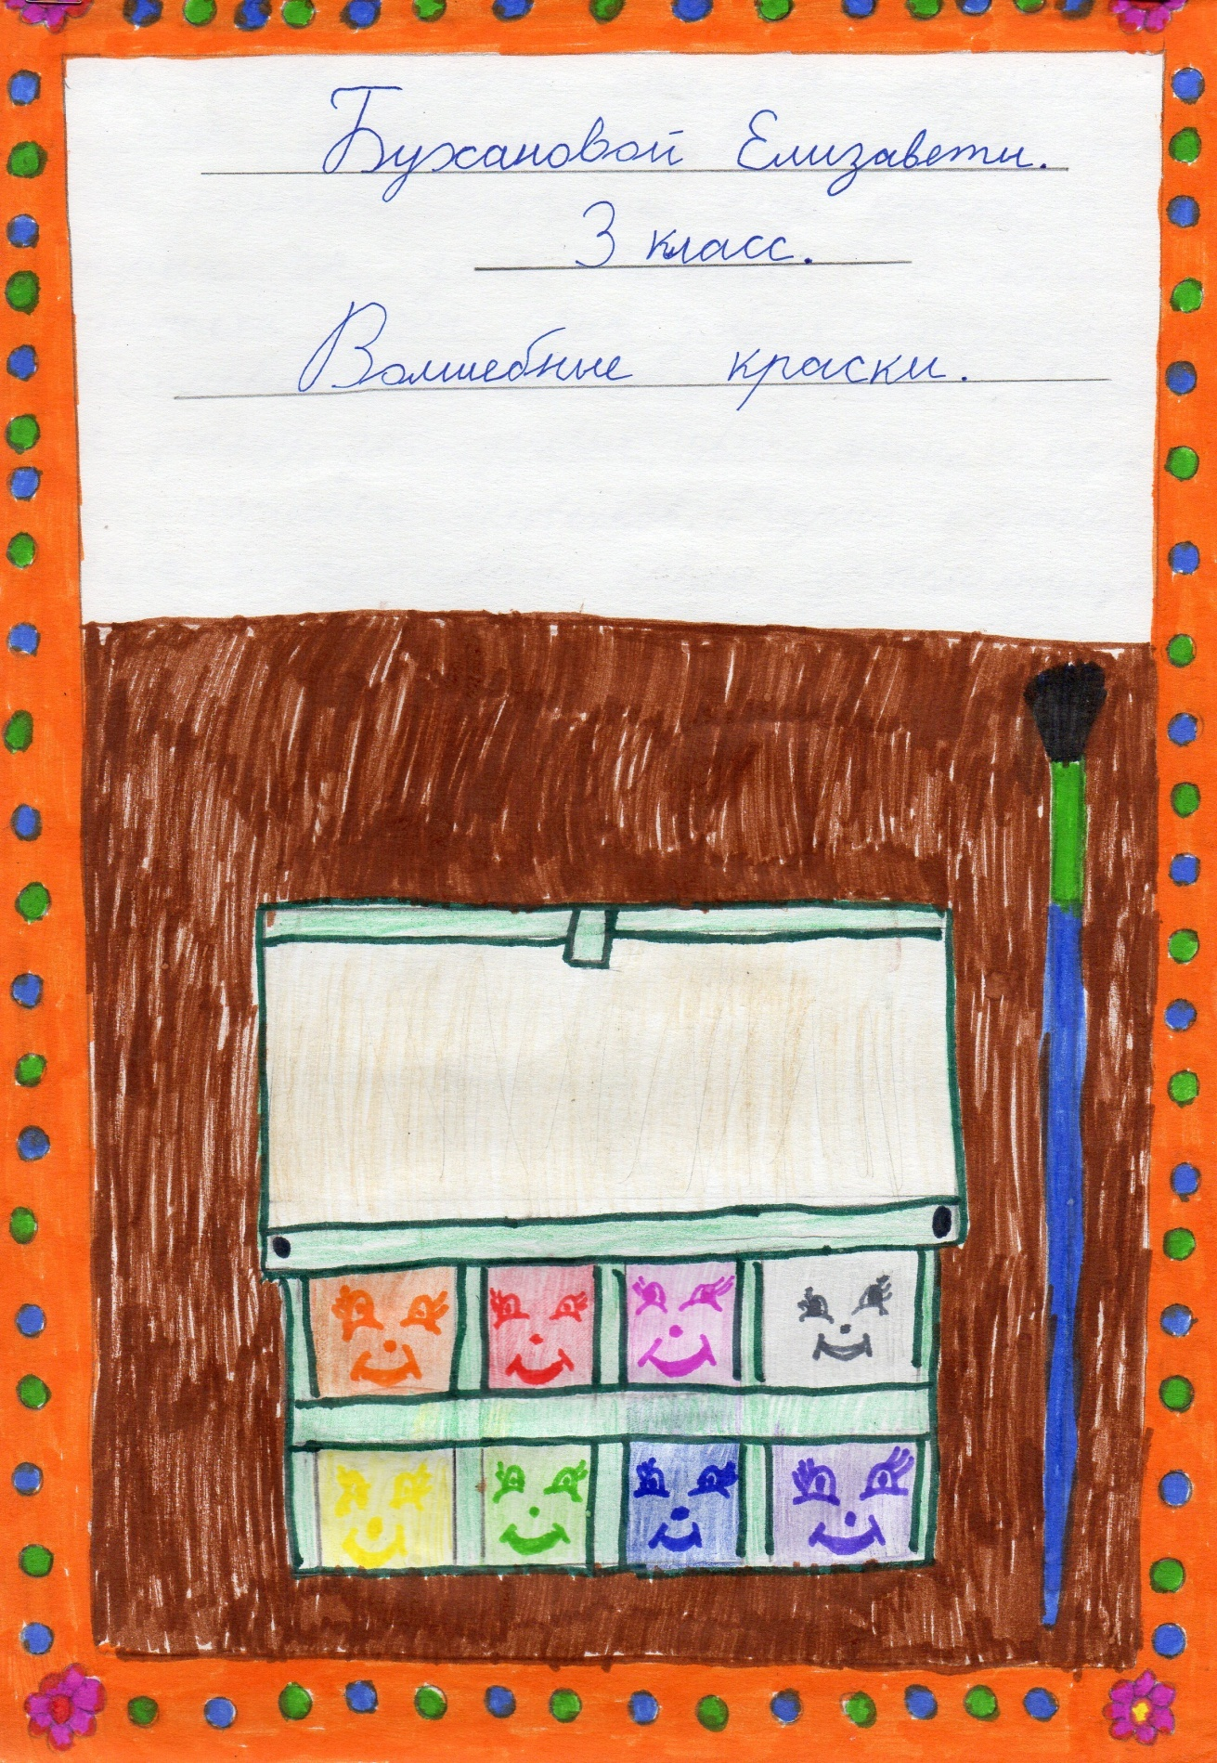

Двуколина Виктория , 3 класс

Шептуха

Жил –был царь морской и звали его Осётр. Было у того царя сильное и могучее царство подводное. Царица давно умерла и остались у него две дочери шептуха и Говоруха. Со старшей дочерью в младенчестве случилась беда, напал на неё морской конь, и от испуга она потеряла дар речи.

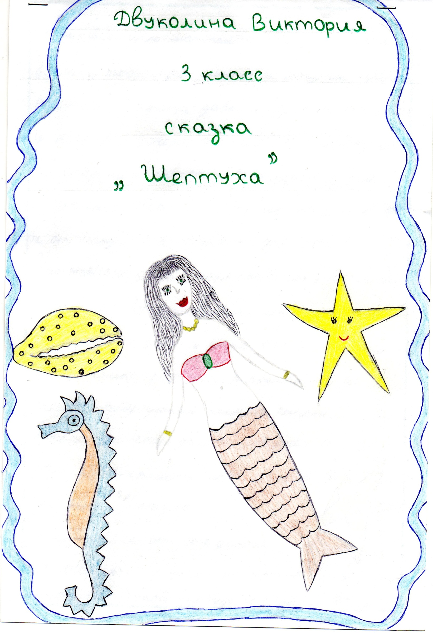Что только ни делал царь, как только ни лечил дочку, но всё в пустую. Разыскали придворные лекаря для дочери царя, его звали Лещ. Лещ только разводил плавниками, но всё же ему удалось немного помочь Шептухе. Лекарь дал ей снадобье, и она шептать слова. Так её и прозвали Шептуха.

Говоруха же от рождения любила разговаривать и никто не мог её переговорить. Когда был во дворце какой-нибудь пир, все очень радовались этому и никто не замечал, какая грустная была Шептуха. Она очень хотела веселиться как и все и петь песни. Но однажды на таком пиру она наткнулась на морского коня и очень его испугалась, хоть она и была уже взрослая. Она его вспомнила. Она хотела позвать отца на помощь, но не могла.

Как вдруг она услышала голос, а рядом кроме неё и коня не было никого. Это был её собственный голос. Шептуха очень обрадовалась, даже от радости обняла морского коня, а он не стал противиться. На следующий день был шикарный бал, где царь со своими дочерьми веселились от души. Этот бал был в честь шептухи.

Кваснюк Николай , 3 класс.

Как Баба Яга живностью обзавелась.

Жила была Баба Яга. Она жила одна и ей было скучно. Захотелось Бабе Яге завести себе животинку, а где взять?

Жила она в дремучем лесу, в нём не было зверей. Пошла бабка гулять, долго ли коротко ходила Яга по лесу, смотрит, лежат белые кости. Собрала она кости и принесла их домой. Плюнула, дунула , и получился чёрный кот с зелёными глазами. Каргой тронула, и получился пёс. Стали они жить поживать, да не скучать.

